Fizetési felszólítások küldése emailben
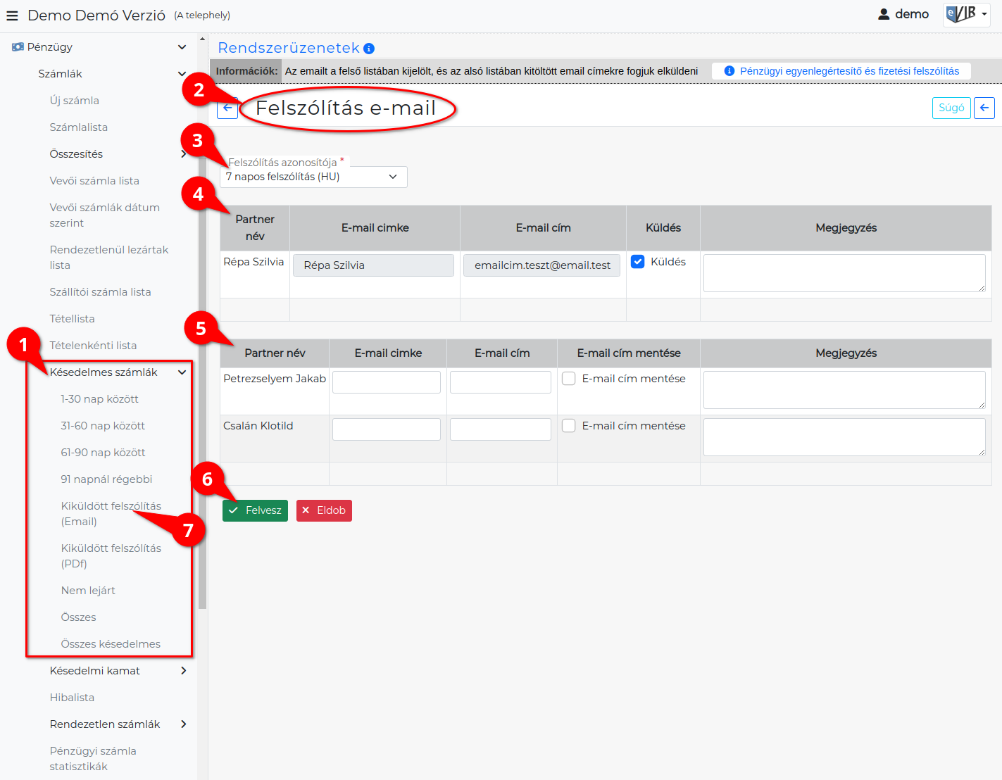
- A Pénzügy → Számlák → Késedelmes számlák menüpont alatti listákban a Felszólítás email gombra kattintva érhető el a pénzügyi értesítők, felszólító levelek kiküldése emailben.
- A Felszólítás e-mail felületen állítható be, hogy milyen sablont és kiknek szeretnénk kiküldeni.
- Felszólítás azonosítója
A rögízett felszólítás sablonok közül kell kiválasztani a megfelelőt.
- Az első lista azokat a partnereket tartalmazza, akihez rögzítve van email cím.
  - Partnernév
  - E-mail címke
  - E-mail cím
  - Küldés csak a kipipált partnereknek küldi ki a program az emailt.
  - Megjegyzés
- A második lista azokat a partnereket tartalmazza, akikhez nincs email cím rögzítve. De itt a felületen megadhatunk email címet és el is menthetjük.
  - Partnernév
  - E-mail címke
  - E-mail cím csak a helyesen kitöltött email címekre küldi ki a program az üzenetet.
  - E-mail cím mentése csak a kipipált email címeket menti el a program a partnerekhez.
  - Megjegyzés
- | Felvesz | gombra kattintva elküldi az emaileket és rendszerüzenetben értesít a program az email küldés sikeréről.
- Az elkészült dokumentumok és kiküldött emailek a Kiküldött felszólítás (Email) menüpont alatt listázhatók.
Kapcsolódó oldalak:
- PDF formátumú pénzügyi levelek generálása
- Számla, bizonylat küldés e-mailben
- Pénzügy
- Számla nyilvántartás

